 南昌大学实验报告
学生姓名： 杨孟衡 学 号： 8002118240 专业班级： 软工1809
实验类型： 验证 □ 综合 □ 设计 □ 创新 实验日期： 2.27 实验成绩：

- 实验项目名称
创建数据库和表
- 实验内容
1. 使用SQL语句创建数据库studentsdb。
2. 使用SQL语句选择studentsdb为当前使用数据库。
3. 使用SQL语句在studentsdb数据库创建数据表student_info、curriculum、grade，三个表的数据结构如表1-表3所示。
表1 student_info表结构
列名 | 数据类型 | 允许NULL值 | 主键
学号 | char(4) | 否 | 是
姓名 | char(8) | 否 | 否
性别 | char(2) | 是 | 否
出生日期 | date | 是 | 否
家族住址 | varchar(50) | 是 | 否
表2 curriculum表结构
列名 | 数据类型 | 允许NULL值 | 主键
课程编号 | char(4) | 否 | 是
课程名称 | varchar(50) | 是 | 否
学分 | int | 是 | 否
表3 grade表结构

列名 | 数据类型 | 允许NULL值 | 主键
学号 | char(4) | 否 | 是
课程编号 | char(4) | 否 | 是
分数 | int | 是 | 否
4. 使用SQL语句INSERT向studentsdb数据库的student_info、curriculum、grade表插入数据，各表数据如表4-表6所示。
表4 student_info表的数据
学号 | 姓名 | 性别 | 出生日期 | 家族住址
0001 | 张青平 | 男 | 2000-10-01 | 衡阳市东风路77号
0002 | 刘东阳 | 男 | 1998-12-09 | 东阳市八一北路33号
0003 | 马晓夏 | 女 | 1995-05-12 | 长岭市五一路763号
0004 | 钱忠理 | 男 | 1994-09-23 | 滨海市洞庭大道279号
0005 | 孙海洋 | 男 | 1995-04-03 | 长岛市解放路27号
0006 | 郭小斌 | 男 | 1997-11-10 | 南山市红旗路113号
0007 | 肖月玲 | 女 | 1996-12-07 | 东方市南京路11号
0008 | 张玲珑 | 女 | 1997-12-24 | 滨江市新建路97号
表5 curriculum表的数据
课程编号 | 课程名称 | 学分
0001 | 计算机应用基础 | 2
0002 | C语言程序设计 | 2
0003 | 数据库原理及应用 | 2
0004 | 英语 | 4
0005 | 高等数学 | 4
表6 grade表的数据
学号 | 课程编号 | 分数
0001 | 0001 | 80
0001 | 0002 | 91
0001 | 0003 | 88
0001 | 0004 | 85
0001 | 0005 | 77
0002 | 0001 | 73
0002 | 0002 | 68
0002 | 0003 | 80
0002 | 0004 | 79
0002 | 0005 | 73
0003 | 0001 | 84
0003 | 0002 | 92
0003 | 0003 | 81
0003 | 0004 | 82
0003 | 0005 | 75
- 使用SQL语句ALTER TABLE修改curriculum表的“课程名称”列，使之为空。
6. 使用SQL语句ALTER TABLE修改grade表的“分数”列，使其数据类型为decimal(5,2)。
7. 使用SQL语句ALTER TABLE为student_info表添加一个名为“备注”的数据列，其数据类型为varchar(50)。
8. 使用SQL语句创建数据库studb，并在此数据库下创建表stu，表结构与数据与studentsdb的student_info表相同。
9. 使用SQL语句删除表stu中学号为0004的记录。
10.使用SQL语句更新表stud中学号为0002的家庭住址为“滨江市新建路96号”。
11.删除表stud的“备注”列。
12.删除表stud。
13.删除数据库studb。
实验环境：windows10操作系统,，mysql8.0.16，Navicat12.0
- 实验要求
- 截图SQL代码及运行结果图，截图清晰。
- 学习通平台提交实验报告。
- 文件名：姓名+学号+实验几+班级
- 实验步骤及处理结果
1.（包括实验内容1.，2.，3.，创建数据库，数据表）：
- 打开Navicat，连接mysql，新建一个查询；
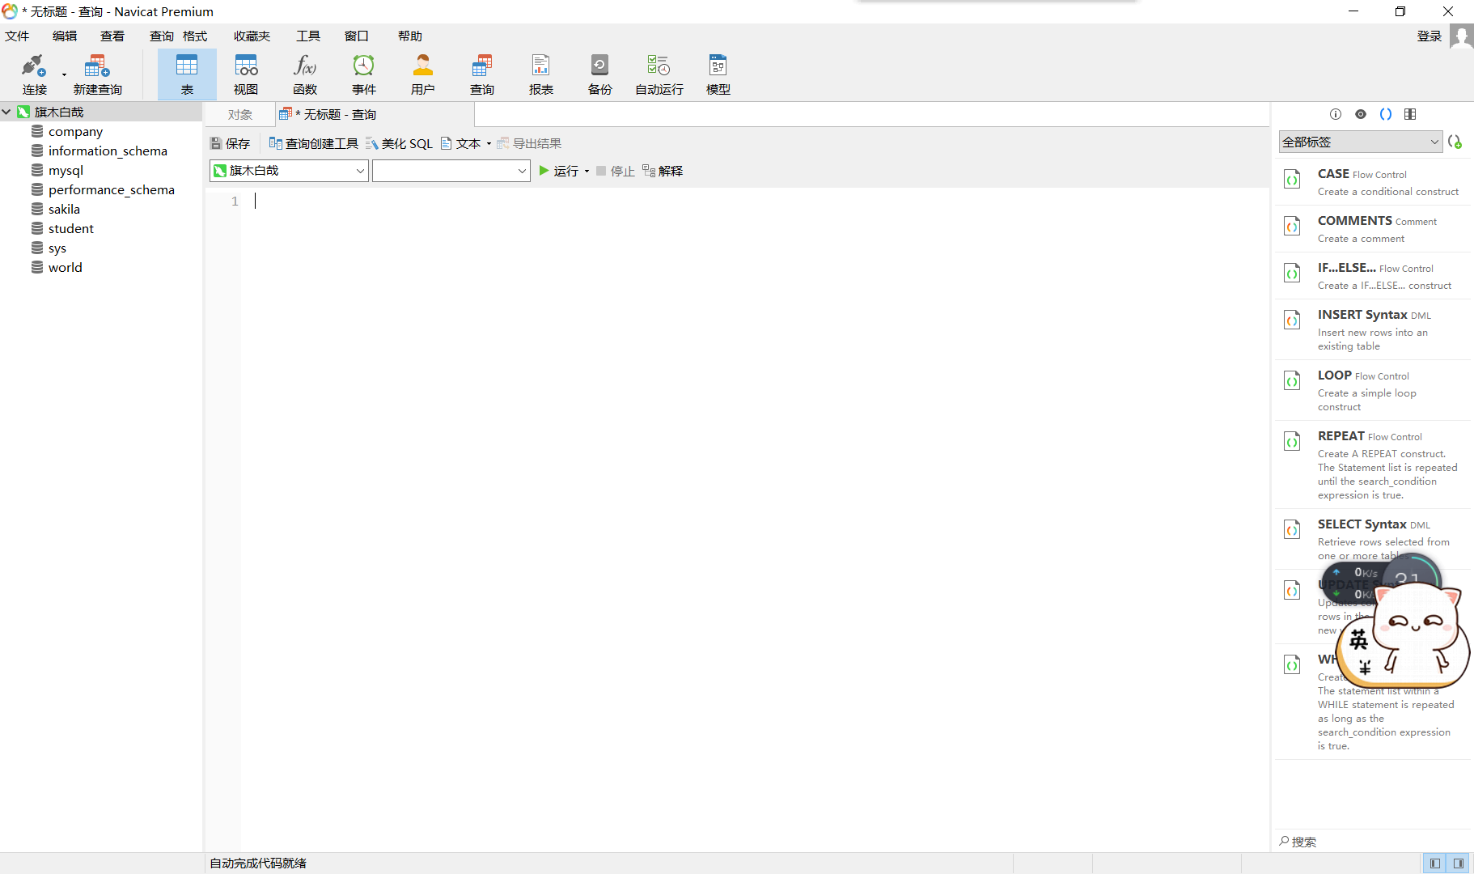
- 在打开的查询页面中输入以下sql语句，创建数据库studentsdb并使用该数据库：
CREATE DATABASE studentsdb;
USE studentsdb;
- 紧接着在查询中输入以下sql语句，用以在数据库中创建基本表，包括student_info、curriculum、grade：
CREATE TABLE student_info(
学号 CHAR(4) NOT NULL,
姓名 CHAR(8) NOT NULL,
性别 CHAR(2),
出生日期 DATE,
家族住址 VARCHAR(50),
PRIMARY KEY(学号)
);
CREATE TABLE curriculum(
课程编号 CHAR(4) NOT NULL,
课程名称 VARCHAR(50),
学分 INTEGER,
PRIMARY KEY(课程编号)
);
CREATE TABLE grade(
学号 CHAR(4) NOT NULL,
课程编号 CHAR(4) NOT NULL,
分数 INTEGER,
PRIMARY KEY(学号, 课程编号)
);
- 运行查询，结果如图所示，可以观察到三个表格都正确的建立了：
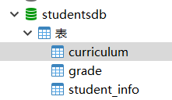
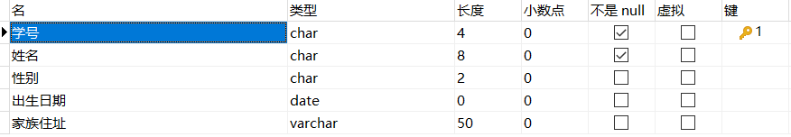 | 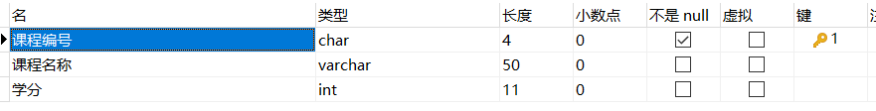
2.（实验内容4.添加数据）：
- 在查询页面中输入以下sql语句，用以在三个表格中插入数据：
INSERT INTO student_info VALUES('0001', '张青平','男',20001001,'衡阳市东风路77号');
INSERT INTO student_info VALUES('0002', '刘东阳','男',19981209,'东阳市八一北路33号');
INSERT INTO student_info VALUES('0003', '马晓夏','女',19950512,'长岭市五一路763号');
INSERT INTO student_info VALUES('0004', '钱忠理','男',19940923,'滨海市洞庭大厦279号');
INSERT INTO student_info VALUES('0005', '孙海洋','男',19950403,'长岛市解放路27号');
INSERT INTO student_info VALUES('0006', '郭小斌','男',19971110,'南山市红旗路113号');
INSERT INTO student_info VALUES('0007', '肖月玲','女',19961207,'东方市南京路11号');
INSERT INTO student_info VALUES('0008', '张玲珑','女',19971224,'滨江市新建路97号');
INSERT INTO curriculum VALUES('0001', '计算机应用基础',2);
INSERT INTO curriculum VALUES('0002', 'C语言程序设计',2);
INSERT INTO curriculum VALUES('0003', '数据库原理及应用',2);
INSERT INTO curriculum VALUES('0004', '英语',4);
INSERT INTO curriculum VALUES('0005', '高等数学',4);
INSERT INTO grade VALUES('0001', '0001',80);
INSERT INTO grade VALUES('0001', '0002',91);
INSERT INTO grade VALUES('0001', '0003',88);
INSERT INTO grade VALUES('0001', '0004',85);
INSERT INTO grade VALUES('0001', '0005',77);
INSERT INTO grade VALUES('0002', '0001',73);
INSERT INTO grade VALUES('0002', '0002',68);
INSERT INTO grade VALUES('0002', '0003',80);
INSERT INTO grade VALUES('0002', '0004',79);
INSERT INTO grade VALUES('0002', '0005',73);
INSERT INTO grade VALUES('0003', '0001',84);
INSERT INTO grade VALUES('0003', '0002',92);
INSERT INTO grade VALUES('0003', '0003',81);
INSERT INTO grade VALUES('0003', '0004',82);
INSERT INTO grade VALUES('0003', '0005',75);
- 运行查询，可以观察到正确插入了数据：
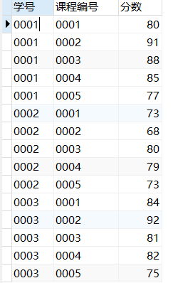 | 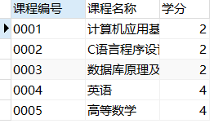
 | 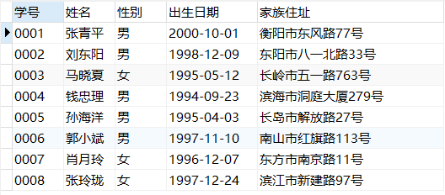
3.（实验内容5.，6.，7.修改数据）：
- 在查询中输入以下sql语句，并且运行可以得到如图所示的结果，课程名称列属性修改为可为NULL：
ALTER TABLE curriculum MODIFY 课程名称 VARCHAR(50) NULL;
- 在查询中输入以下sql语句，并且运行可以得到如图所示的结果，分数列数据类型已经被修改为了decimal(5,2)：
ALTER TABLE grade MODIFY COLUMN 分数 DECIMAL(5,2);
- 在查询中输入以下sql语句，并且运行可以得到如图所示的结果，表student_info添加了一个备注数据列，且数据类型为varchar(50)：
ALTER TABLE student_info ADD 备注 VARCHAR(50);
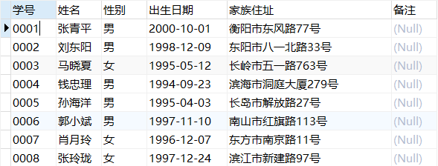
4.（实验内容8.-13.删除数据）：
- 在查询中输入以下sql语句，并且运行可以得到如图所示的结果，正确创建了与student_info表相同的结构与数据：
CREATE DATABASE studb;
USE studb;

CREATE TABLE stu(
学号 CHAR(4) NOT NULL,
姓名 CHAR(8) NOT NULL,
性别 CHAR(2),
出生日期 DATE,
家族住址 VARCHAR(50),
PRIMARY KEY(学号)
);
INSERT INTO stu VALUES('0001', '张青平','男',20001001,'衡阳市东风路77号');
INSERT INTO stu VALUES('0002', '刘东阳','男',19981209,'东阳市八一北路33号');
INSERT INTO stu VALUES('0003', '马晓夏','女',19950512,'长岭市五一路763号');
INSERT INTO stu VALUES('0004', '钱忠理','男',19940923,'滨海市洞庭大厦279号');
INSERT INTO stu VALUES('0005', '孙海洋','男',19950403,'长岛市解放路27号');
INSERT INTO stu VALUES('0006', '郭小斌','男',19971110,'南山市红旗路113号');
INSERT INTO stu VALUES('0007', '肖月玲','女',19961207,'东方市南京路11号');
INSERT INTO stu VALUES('0008', '张玲珑','女',19971224,'滨江市新建路97号');
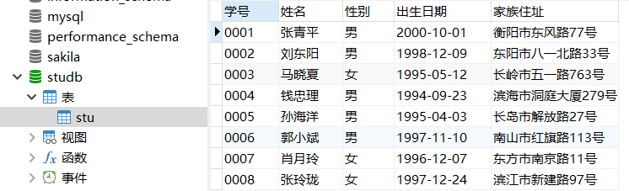
- 在查询中输入以下sql语句，并且运行可以得到如图所示的结果，正确删除了学号为0004的记录：
DELETE FROM stu WHERE 学号='0004';
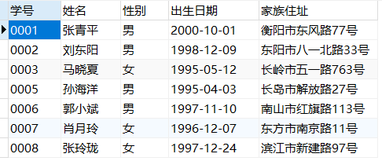
- 在查询中输入以下sql语句，并且运行可以得到如图所示的结果，正确更新了学号为0002的家族住址：
UPDATE stu SET 家族住址='滨江市新建路96号' WHERE 学号='0002';
- 在查询中输入以下sql语句，并且运行可以得到如图所示的结果，正确删除了备注列：
ALTER TABLE stu DROP COLUMN 备注;
- 在查询中输入以下sql语句，并且运行可以得到如图所示的结果，正确删除了数据表stu，数据库studb：
DROP TABLE stu;
DROP DATABASE studb;
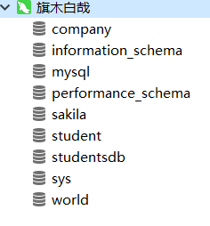
- 思考体会或对改进实验的建议
本次实验是本学期数据库学习第一次试验，难度较低，个人感受很好，从这次实验里能感受到
快乐，由于上学期已经自学过mysql数据库，所以本次实验也没有花太多的时间，主要还是一个复习mysql语句的作用，让我又好好的复习了mysql语句与sql语句之间的差别，大同小异，但小细节错一点点都不行，这教会了我作为程序猿的基本素质，抓细节！
花时间花的比较多的就是插入数据那里，虽然不是很多，但是都要手打就很麻烦，心累，希望以后能少一点这种手动插入数据的练习，练习一两次就很熟悉了，以后要是能有sql文件直接导入数据库就好了，这样也可以检验我们阅读代码，修改代码的能力。
- 参考资料
[1]何玉洁.数据库系统教程（第二版）[M].北京：人民邮电出版社, 978-7-115-40245-5

